Минестерство образования и науки Российской Федерации

ФГБОУ ВО Ульяновский государственный технический университет

Кафедра «вычислительная техника»

Лабораторная работа №12

«Структуры и бинарные файлы»

Выполнил студент

Группы ИВТАСбд-11

Долгов А. П.

Ульяновск, 2021

1. **Постановка задачи**

Требуется написать две программы. Первая программа: спрашивает у пользователя количество надписей, их координаты, текста, цвета и размеры шрифтов, после чего сохраняет их в файл. Вторая программа загружает из файла сохранённые туда фигуры и рисует их. Данные фигур в обеих программах нужно хранить в виде структур. Сохранять структуры в файл в бинарном виде. В файле сначала должно храниться число N - количество структур, а затем – сами структуры.

1. **Особенности реализации**

Структура, хранящая характеристики надписей (в том числе и текст) называется Inscription. В первой программе происходит пользовательский ввод количества и характеристик надписей через консоль, которые потом сохраняются в файл «data.txt» в бинарном виде.

Вторая программа так же имеет структуру Inscription. Метод LoadInscriptions загружает данные о надписях из файла «data.txt». Затем в методе WndProc все надписи рисуются с применением соответствующих характеристик.

1. **Тестирование**

Сначала запустим первую программу. Первым делом предлагается ввести количество фигур (надписей):

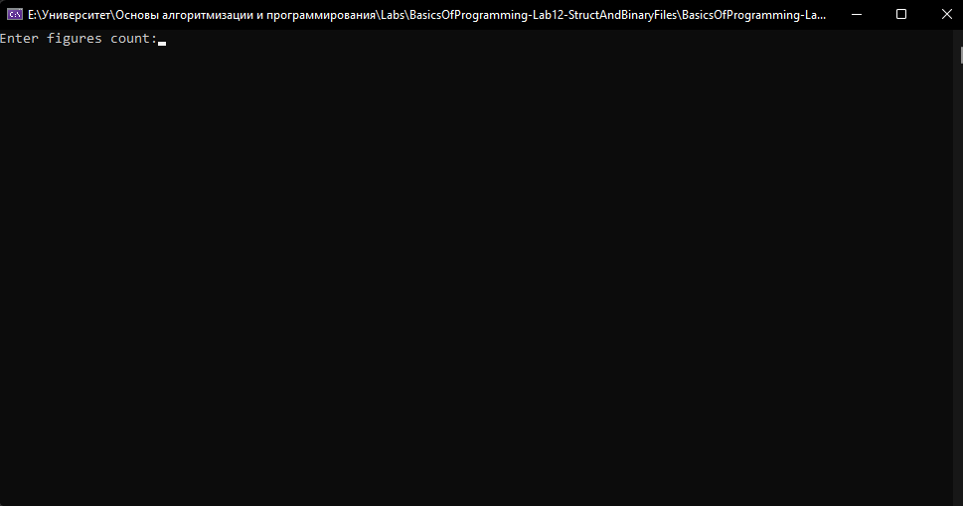

Дальше нужно ввести по очереди текст и характеристики для каждой надписи:

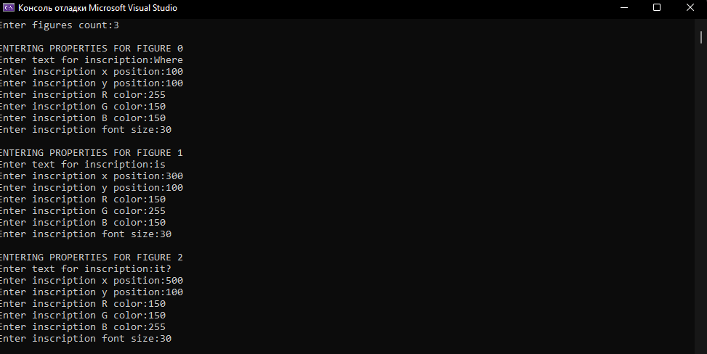

После чего можно спокойно закрывать консоль. В папке с программой создаётся файлик «data.txt». Его нужно скопировать в директорию второй программы.

Теперь можно запускать вторую программу. Оно выводит результат в окно:

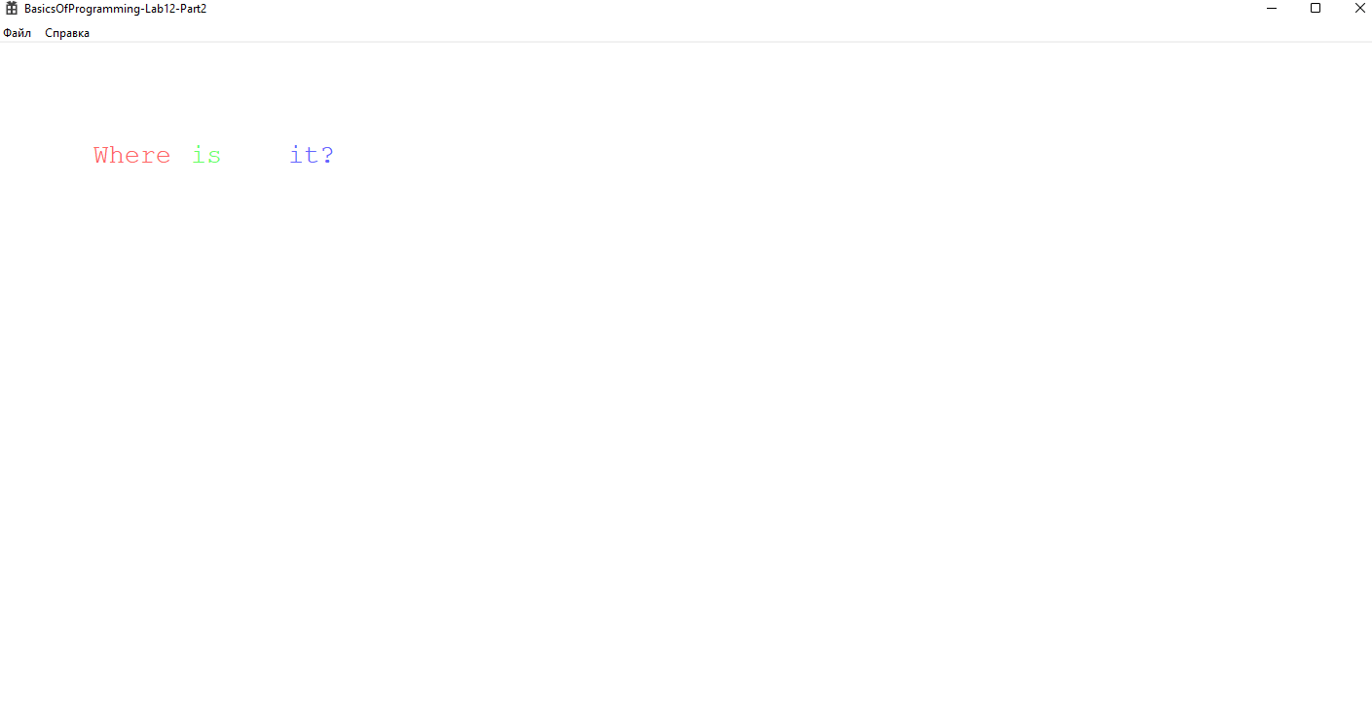

1. **Выводы о проделанной работе**

Программы протестированы и работают успешно. Первая программа позволяет создать бинарный файл, который содержит текста и характеристики надписей. Вторая же программа может читать этот бинарный файл и выводить сохранённые там надписи с соответствующими каждой характеристиками.